Nama : Syahdan Syuro A  
NIM : 1207070119  
Kelas : PCD TT

B. Edge Detection

1. Filter Sobel

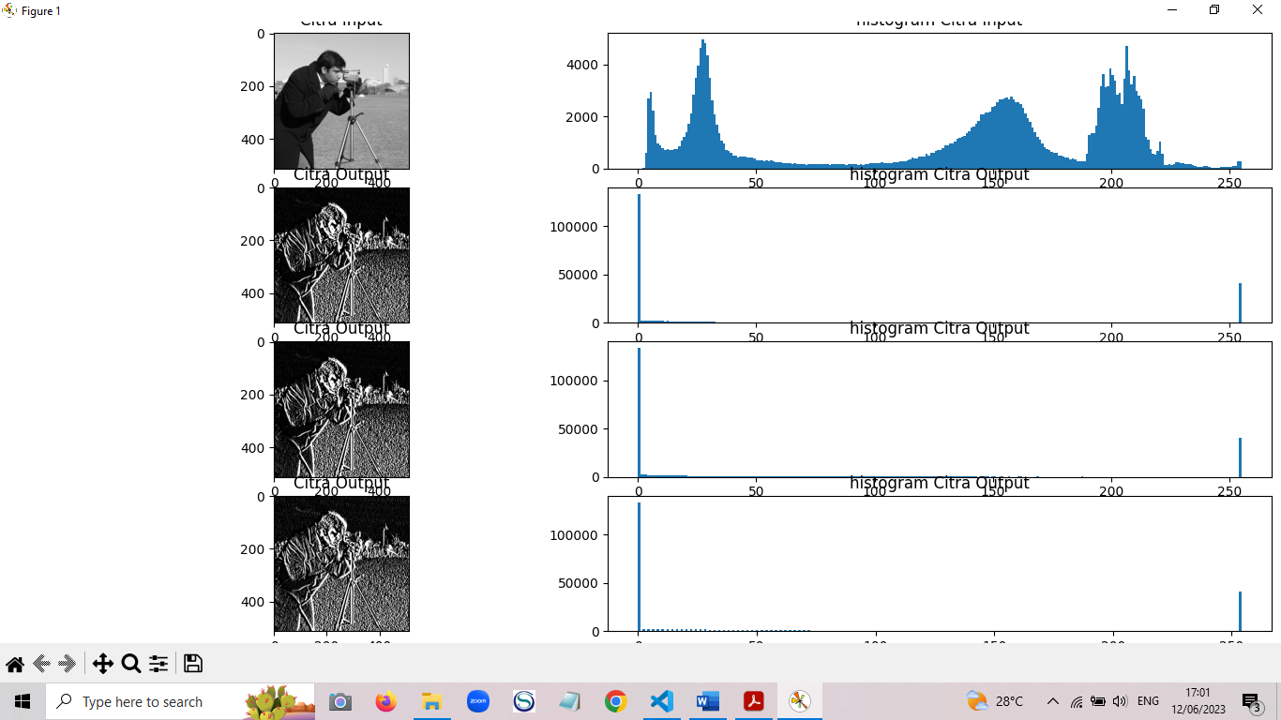

1. Filter Prewitt

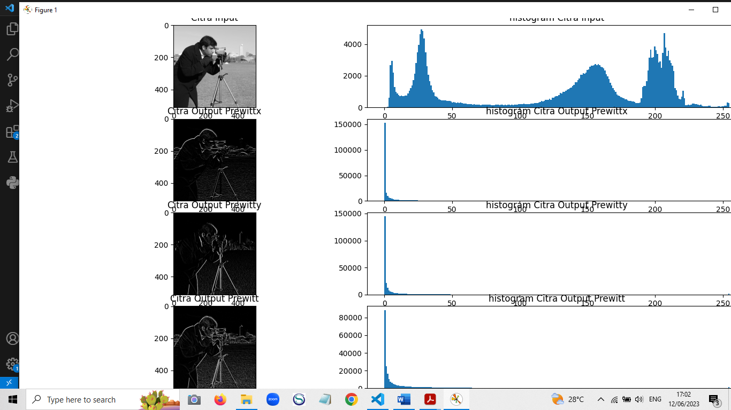

1. Filter Canny

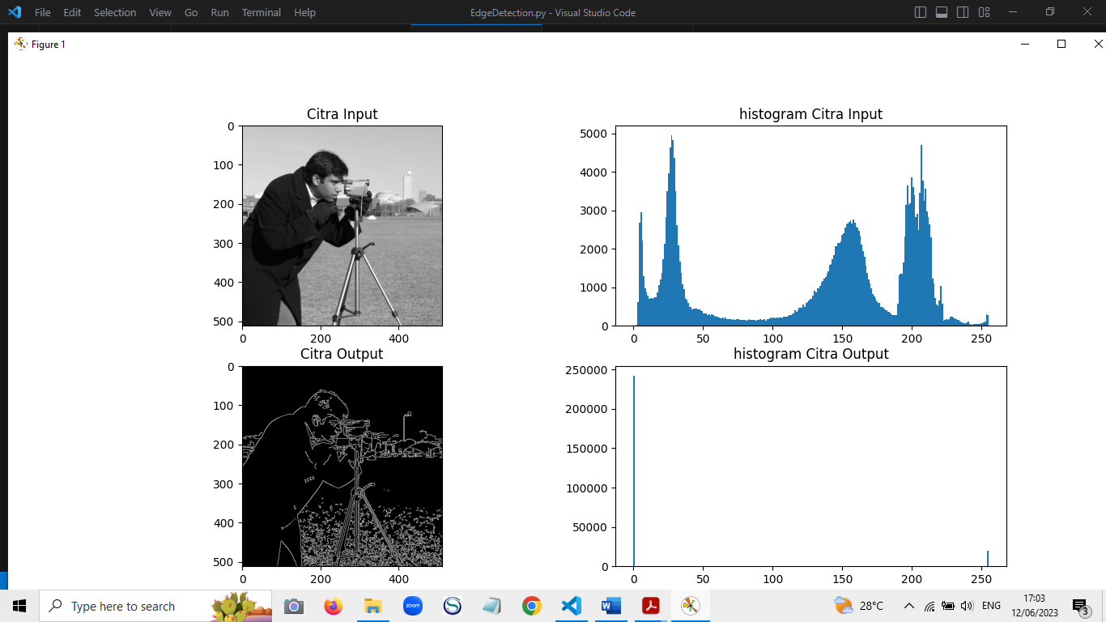

1. Filter Turunan kedua(Laplacian)

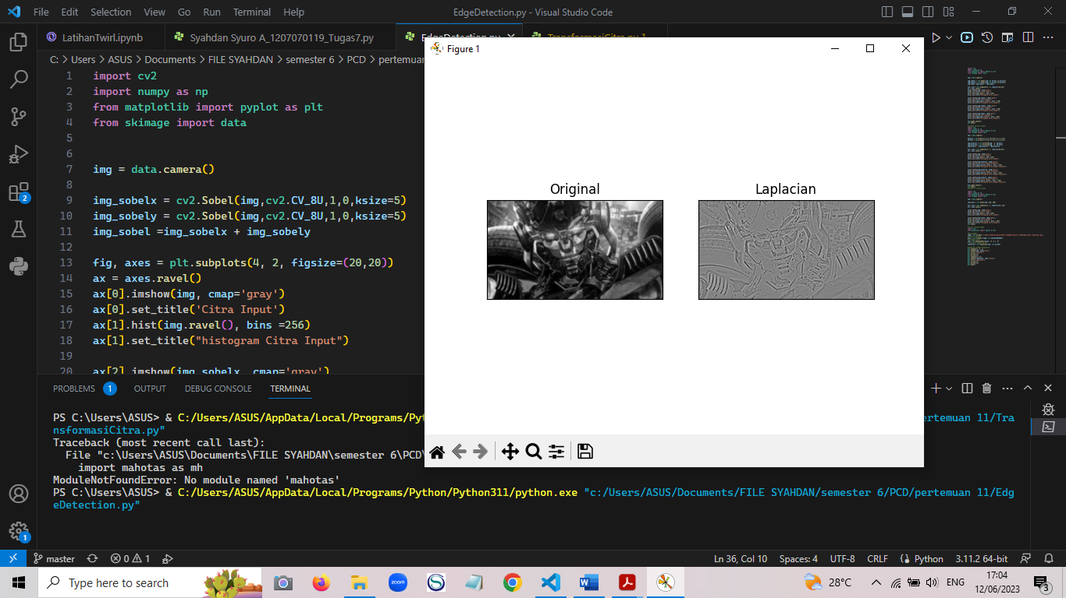

1. Analisis perbedaan gambar dari masing-masing filter

Perbedaan dari masing-masing filter dapat dilihat pada gambar serta histogramnya. Jika dilihat dari gambarnya filter sobel melakukan pendeteksian tepi yang agak tajam ke arah terang dari segi horizontal maupun vertical, filter prewitt melakukan pendeteksian tepi kearah gelap tajam namun deteksi tepi citra horizontal lebih gelap dibandingkan dengan yang vertical , filter Canny pendeteksian tepinya lebih merata walaupun agak cenderung kea rah gelap namun lebih smooth, dan filter Laplacian karena merupakan filter turunan kedua maka intensitasnya lebih tajam dengan deteksi tepi yang lebih tebal dan sensitive terhadap noise. Dari segi histogram filter sobel walaupun lebih banyak di nilai 0 yaitu gelap namun filter tersebut pun miliki nilai terang >250 sehingga deteksi tepi gambar menjadi kontrass, filter prewit cenderung ke arah nilai 0 dan hanya sedikit ke nilai >0, dan filter canny walaupun intesitasnya agak rendah tapi setidaknya memilki nilai yang lumayan pada kisaran >250.